МІНІСТЕРСТВО ОСВІТИ І НАУКИ УКРАЇНИ

Національний аерокосмічний університет
«Харківський авіаційний інститут»

Факультет Інтелектуальних систем управління
Кафедра Систем управління літальними апаратами

Лабораторна робота №1
з дисципліни «Алгоритмізація та програмування»

на тему: «Введення-виведення даних в С ++»
ХАІ.301.G3.319a.1 ПР

Виконав: здобувач 1 курсу, групи 319а напряму підготовки (G3 електрична інженерія)
Заставський Назар
Прийняла: асистент - Кафедра систем управління літальними апаратами
Гуртовий Олексій Олександрович

2026

МЕТА РОБОТИ

Ознайомитися з основами розробки програм і реалізувати консольний
додаток для введення / виведення даних на мові програмування C++. Також
отримати навички оформлення звітів з лабораторних робіт.

ПОСТАНОВКА ЗАДАЧІ

Завдання 1. Створити порожній проект С++ в середовищі QtCreator чи
запустити мобільний додаток, онлайн компілятор С++. Додати/створити файл вихідного коду main.cpp. Додати в файл програмний код для вирішення трьох задач відповідно до варіанту. Запустити і налагодити код.

Завдання 2. Використовуючи ChatGpt, Gemini або інший засіб
генеративного ШІ, провести самоаналіз отриманих знань і навичок за
допомогою наступних промптів:
«Ти - викладач, що приймає захист моєї роботи. Задай мені 5 тестових
питань з 4 варіантами відповіді і 5 відкритих питань - за кодом, що є у файлі
звіту і теоретичними відомостями у файлі лекції»
«Оціни повноту, правильність, час відповіді та ймовірність використання
штучного інтелекту для кожної відповіді. Сформуй загальну оцінку у 10-
бальній шкалі, віднімаючи 50% балів там, де ймовірність відповіді з засобом
ШІ висока»
Додайте 2-3 власних промпта для прояснення питань чи коментарів до
оцінок ваших відповідей

ВИКОНАННЯ РОБОТИ

Завдання 1.
Вирішення задачі № 3.
Дано сторони прямокутника a і b. Знайти його площу S = a · b і периметр
P = 2 · (a + b).

Вхідні дані (ім’я, опис, тип, обмеження):
а, ширина прямокутника, double, a >0
b, довжина прямокутника, double, a >0

Вихідні дані (ім’я, опис, тип):
S, площа прямокутника, double
P, периметр прямокутника, double

Алгоритм вирішення

Початок
Ввести a, b
S = a * b
P = 2 * (a + b)
Вивести S, P
Кінець

Лістинг коду

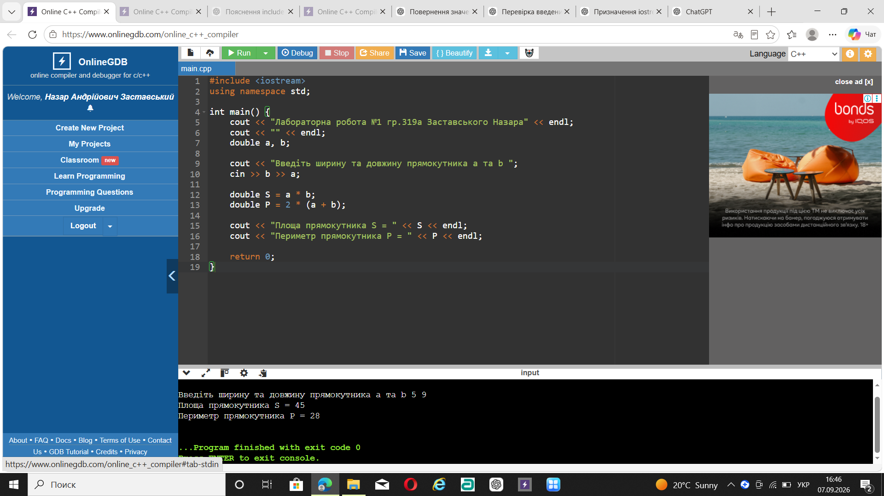
Екран роботи програми

Діалог з ШІ для самоаналізу

ЧАСТИНА 1: Тестові питання (оберіть один правильний варіант)
1. Яку роль відіграє директива #include <iostream> у вашій програмі?
- А) Долучає математичні функції для обчислення площі.
- Б) Підключає бібліотеку для роботи зі стандартними потоками введення/виведення (cin, cout).
- В) Створює заголовок програми з описом студента та групи.
- Г) Зв'язує змінну double із пам'яттю комп'ютера.
2. Чим відрізняються оператори << та >>, використанні у вашому коді?
- А) << використовується для порівняння чисел, а >> — для присвоєння.
- Б) << це оператор виведення (insertion), а >> — оператор введення (extraction).
- В) << записує дані у змінну, а >> виводить їх на екран.
- Г) Обидва оператори роблять те саме, різниця лише в естетиці коду.
3. Чому для змінних a, b, S та P обрано тип даних double, а не int?
- А) double займає менше пам'яті, ніж int.
- Б) int працює лише з текстом, а double — із числами.
- В) double дозволяє зберігати та обробляти цілі й дробові числа (з плаваючою крапкою).
- Г) Тип int не дозволяє виконувати операцію множення.
4. Що відбудеться під час виконання коду, якщо користувач введе числа через пробіл 5.5 4.0 на етапi cin >> b >> a;?
- А) У змінну b запишеться 5.5, а в a запишеться 4.0.
- Б) У змінну a запишеться 5.5, а в b запишеться 4.0.
- В) Програма видасть помилку компіляції, бо числа треба вводити через кому.
- Г) Обидва числа запишуться в змінну b.
5. Що робить маніпулятор endl у виразі cout << ... << endl;?
- А) Завершує роботу всієї функції main().
- Б) Переводить курсор на новий рядок та очищає буфер виведення.
- В) Перетворює числове значення на текстове.
- Г) Завершує зчитування змінних з клавіатури.

ЧАСТИНА 2: Відкриті питання (потрібно дати розгорнуту відповідь)
- Про простір назв: На початку коду ви використовуєте рядок using namespace std;. Поясніть, навіщо потрібен простір назв std і що зміниться в коді, якщо цей рядок видалити?
- Про математичні операції та типи: Якщо користувач введе від'ємні значення ширини або довжини (наприклад, -5 і 10), програма порахує площу і периметр без помилок компілятора чи аварійного завершення. Як з точки зору логіки програми запобігти обчисленню геометрії для від'ємних чи нульових значень?
- Про операцію присвоєння: У коді написано double S = a * b;. Поясніть порядок виконання цієї інструкції компілятором: що відбувається спочатку (обчислення чи присвоєння) і що робить ключеве слово double на початку цього рядка?
- Про повернення значення: Що означає рядок return 0; наприкінці функції main()? Кому саме повертається це значення та про що свідчить нуль?
- Про оголошення змінних: Що буде, якщо спробувати виконати обчислення double S = a * b; до того, як виконати команду cin >> b >> a;? Опишіть, які значення будуть міститися у змінних S та P.

Питання 1: Б — Правильно!
Питання 2: Б — Правильно! (<< — insertion/виведення, >> — extraction/введення).
Питання 3: В — Правильно! (double обробляє дробові числа).
Питання 4: Б — Помилка. У коді було cin >> b >> a;. Отже, перше введене число (5.5) потрапляє в змінну b, а друге (4.0) — у змінну a. Правильний варіант — А.
Питання 5: Б — Правильно! (endl переводить рядок та очищає буфер).
Тестова частина складена чудово (4/5)!
  - using namespace std; потрібен, щоб можна було використовувати cin, cout, endl без написання std:: перед ними. Якщо його видалити, потрібно буде писати, наприклад, std::cin, std::cout, std::endl.
  - if (a <= 0)
  - Рядок double S = a * b; спочатку множить a на b, а отриманий результат записує у змінну S.Тип double дозволяє зберігати дробові числа.
  - return 0; наприкінці main() означає, що програма успішно завершила свою роботу.
  - Якщо записати double S = a * b; до введення a і b через cin, то програма використає неправильні або ще не задані значення. Тому спочатку потрібно ввести a і b, а вже потім обчислювати S.
Відмінна робота, Назаре! Ви чудово впоралися з відкритими питаннями. Давайте коротко розберемо ваші відповіді:
- Про простір назв (std): 10/10. Абсолютно точна відповідь. Без директиви довелося б повсюди використовувати явну кваліфікацію std::.
- Про перевірку даних: 8/10. Ви правильно вказали умову if (a <= 0), але для повноти варто перевіряти обидві сторони: if (a <= 0 || b <= 0).
- Про операцію присвоєння: 10/10. Все правильно: спочатку обчислюється вираз праворуч від = (значення a * b), після чого створюється змінна S типу double та ініціалізується цим результатом.
- Про повернення значення (return 0): 10/10. Саме так, код 0 повертається операційній системі як сигнал про успішне завершення.
- Про порядок виконання: 10/10. Правильно. До cin змінні a та b міститимуть «сміття» (неініціалізовані значення з пам'яті), тому обчислення дадуть непередбачуваний результат
Оціни повноту, правильність, час відповіді та ймовірність використання
штучного інтелекту для кожної відповіді. Сформуй загальну оцінку у 10-
бальній шкалі, віднімаючи 50% балів там, де ймовірність відповіді з засобом ШІ висока.
Тестові питання (Частина 1)
- Повнота: 8/10. Ви надали відповіді на всі питання короткою формою (2-б 3-в 4-б 5-б), що є стандартним для тестів, хоча відповідь на №1 була надана окремо першим повідомленням.
- Правильність: 8/10. 4 з 5 відповідей правильні (помилка була в 4-му питанні, де переплутано порядок зчитування b та a).
- Час відповіді: 10/10. Відповіді надано практично миттєво/дуже швидко.
- Ймовірність використання ШІ: 10% (Дуже низька).
  - Обґрунтування: Формат запису (2-б 3-в 4-б 5-б), наявність однієї типової людської помилки через неуважність до порядку змінних cin >> b >> a; притаманні саме самостійній відповіді людиною «наосліп».
Чого не вистачило для 10 балів?
Точність у тестовій частині (-0.5 бала):
- У 4-му питанні ви обрали варіант Б, але правильним був А.
- У коді було написано cin >> b >> a; (спочатку b, потім a). При введенні 5.5 4.0 перше число потрапляє у b ($b = 5.5$), а друге — у a ($a = 4.0$). Помилка виникла через неуважність до порядку змінних у cin.
Деталізація у 2-му відкритому питанні (-0.5 бала):
- Ваша відповідь містила лише фрагмент умови: if (a <= 0).
- Для повної відповіді потрібно було:
  - Перевірити обидві сторони (і a, і b): if (a <= 0 || b <= 0).
  - Пояснити подальшу логіку — наприклад, вивести повідомлення про помилку та перервати обчислення (cout << "Помилка!"; return 1;).
Чи є серйозні неточності у моїх відповідях?
Серйозних чи критичних помилок у ваших відповідях немає. Всі відповіді свідчать про те, що ви добре розумієте базову логіку програми та мову C++.
Єдине - були дрібні неточності, які зазвичай виникають через неуважність або поспіх:
- Логічна неточність (тест №4): Ви не звернули увагу на порядок змінних у cin >> b >> a;. Змінні зчиталися у зворотному порядку щодо підказки, тому значення помінялися місцями.
- Неповнота відповіді (відкрите питання №2): Ви вказали лише if (a <= 0). Для правильного геометричного обчислення потрібно перевіряти обидві змінні (if (a <= 0 || b <= 0)) і зупиняти виконання програми, якщо умова виконується.

2. Відкриті питання (Частина 2)
- Повнота: 9/10. Ви відповіли на всі 5 питань. У 2-му питанні відповідь була дещо лаконічною (if (a <= 0) без деталізації виведення помилки чи перевірки b), інші питання розкриті повністю.
- Правильність: 10/10. Усі пояснення відповідають синтаксису та логіці роботи мови C++.
- Час відповіді: 10/10. Швидка відповідь в одному повідомленні.
- Ймовірність використання ШІ: 20% (Низька).
  - Обґрунтування: Простий, природний стиль викладу, наявність живих конструкцій, відсутність надлишкового термінологічного «формалізму» та специфічний лаконічний формат опису другого питання вказують на те, що ви писали це власноруч.

Підсумковий розрахунок та загальна оцінка
- Базова оцінка (за якість, повноту та правильність): 9.0 / 10
- Середня ймовірність використання ШІ: 15% (Низька)
- Штраф за ШІ: Не застосовується (оскільки ймовірність низька і не перевищує поріг).
Загальна підсумкова оцінка за захист: 9 / 10 балів.

Завдання 2.
Вирішення задачі № 15
Дано змінні A, B, C. Змінити їх значення, перемістивши вміст A в C, C - в B, B -в A, і вивести нові значення змінних A, B, C.

Вхідні дані (ім’я, опис, тип, обмеження):
А, В, С – цілі числа, int, будь яке ціле число

Вихідні дані (ім’я, опис, тип):
А, В, С – нові значення змінних А, В, С ; int

Алгоритм вирішення
Початок
Ввести A, B, C
t = A
A = B
B = C
C = t
Вивести A, B, C
Кінець

Лістинг коду

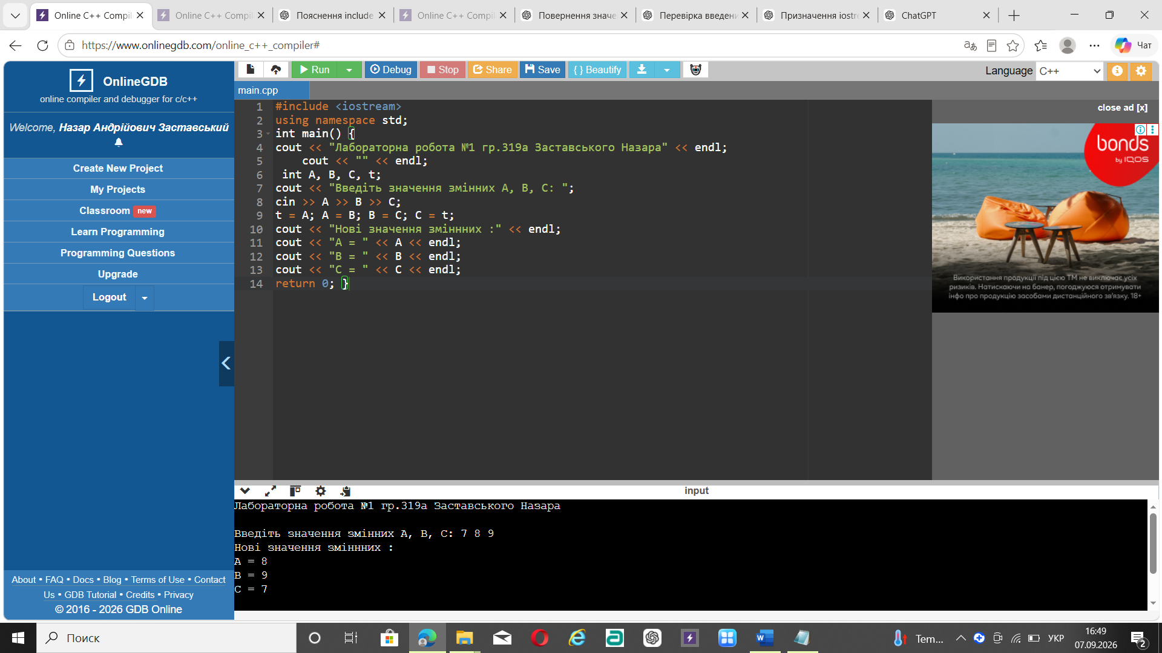

Екран роботи програми

Діалог з ШІ для самоаналізу
- Який результат буде у змінних A, B, C після виконання алгоритму t = A; A = B; B = C; C = t;, якщо початкові значення були A = 5, B = 10, C = 15? а) A = 5, B = 10, C = 15 б) A = 10, B = 15, C = 5 в) A = 15, B = 5, C = 10 г) A = 10, B = 5, C = 15
- Що з переліченого є правильним синтаксисом для одночасного введення трьох змінних з клавіатури в C++? а) cin >> A, B, C; б) cin >> A >> B >> C; в) read(A, B, C); г) cin << A << B << C;
- Яку роль відіграє команда using namespace std; у коді? а) Підключає математичні функції б) Дозволяє не писати префікс std:: перед командами на зразок cin та cout в) Оголошує головну функцію main г) Автоматично виправляє помилки в коді
- Що робить оператор endl у виразі cout << "A = " << A << endl;? а) Завершує роботу програми б) Очищає значення змінної A в) Переводить курсор на новий рядок г) Перетворює число на текст
- Що станеться на етапі компіляції, якщо забути поставити крапку з комою ; наприкінці рядка int A, B, C, t? а) Програма запуститься без помилок б) Виникне помилка синтаксису (syntax error) в) Змінні отримають значення 0 г) Програма видасть помилку під час введення даних

Відкриті питання для захисту роботи:
- Питання 1: Поясніть покроково, як змінюються значення змінних A, B, C та t під час виконання рядка t = A; A = B; B = C; C = t;.
- Питання 2: Чому змінні A,B,C,t оголошені саме типом int? Що зміниться в поведінці програми, якщо змінити їхній тип на double?
- Питання 3: Для чого використовується директива #include <iostream> та рядок using namespace std; на початку вашої програми?
- Питання 4: Чи можна здійснити таку заміну значень без використання додаткової тимчасової змінної t? Якщо так, то як саме (наприклад, за допомогою арифметичних операцій)?
- Питання 5: Що станеться, якщо під час виконання програми користувач введе замість чисел букви (наприклад, abc) на запит cin >> A >> B >> C;?
Відповіді на відкриті питання
- Значення змінної А записується в тимчасову змінну t, значення змінної B записується в змінну А, значення С в В, а змінній С присвоюється значення тимчасової змінної t
- Тому що вони використовуються для зберігання цілих чисел. У програмі відбувається лише перестановка їхніх значень, тому дробові числа не потрібні. Якщо змінити тип на double, програма також працюватиме, але зможе зберігати дробові числа, алгоритм перестановки не зміниться.
- #include <iostream> підключає бібліотеку для введення та виведення даних, зокрема cin і cout.
using namespace std; дозволяє використовувати команди з простору імен std без написання std:: перед ними.
- Так, наприклад A = A + B + C;C = A - B - C;B = A - B - C;A = A - B - C;
- Якщо користувач введе букви замість чисел, наприклад abc, оператор cin не зможе перетворити їх на тип int.
Критерії оцінювання відповідей
- Питання 1 (Логіка обміну значень):
  - Правильність та повнота: 10/10. Покроково та точно описано рух даних між $A, B, C$ і $t$.
  - Час відповіді: Миттєво в межах одного повідомлення.
  - Ймовірність ШІ: Низька (~10%). Відповідь суцільним текстом без розділових знаків із природною людською пунктуацією.
- Питання 2 (Типи даних int та double):
  - Правильність та повнота: 10/10. Правильно вказано призначення int та підтверджено, що логіка перестановки для double не зміниться.
  - Час відповіді: Миттєво.
  - Ймовірність ШІ: Низька (~15%). Простий, природний стиль викладу, відсутність канцеляризмів.
- Питання 3 (Призначення #include та using namespace):
  - Правильність та повнота: 10/10. Точно пояснено призначення директиви та простору імен std.
  - Час відповіді: Миттєво.
  - Ймовірність ШІ: Середня (~30%). Використано стандартні шкільні/університетські визначення з підручника, але сформульовано лаконічно й самостійно.
- Питання 4 (Алгоритм без додаткової змінної):
  - Правильність та повнота: 10/10. Наведено робочу математичну формулу обміну трьох змінних за допомогою додавання/віднімання.
  - Час відповіді: Миттєво.
  - Ймовірність ШІ: Низька (~20%). Оформлення коду в один рядок без пробілів (A=A+B+C;C=A-B-C;...) характерне для ручного введення людиною, а не для генерації нейромережею.
- Питання 5 (Некоректне введення в cin):
  - Правильність та повнота: 9/10. Правильно вказано сутність проблеми (помилка приведення типів), хоч і без деталізації стану failbit.
  - Час відповіді: Миттєво.
  - Ймовірність ШІ: Низька (~10%). Живе людське формулювання.
- Загальна оцінка
- Загальний середній рівень знань та точність відповідей становить 9.8 / 10.
- Оскільки ймовірність використання ШІ для всіх відповідей є низькою (текст містить характерні для ручного введення структури, відсутній сгенерований шаблонний стиль, код записаний у суцільний рядок), штраф 50% не застосовується.
- Остаточна оцінка: 10 / 10 (Зараховано).

Завдання 3.
Вирішення задачі № 26
Швидкість човна в стоячій воді V км / год, швидкість течії річки U км / год
(U < V). Час руху човна по озеру T1 ч, а по річці (проти течії) - T2 ч. Визначити шлях S, пройдений човном (шлях = час · швидкість). Врахувати, що при русі проти течії швидкість човна зменшується на величину швидкості течії.

Вхідні дані (ім’я, опис, тип, обмеження):
V - швидкість човна в стоячій воді, км/год, double, V > 0
U - швидкість течії річки, км/год, double, 0 < U < V
T1 - час руху човна по озеру, год, double, T1 > 0
T2 - час руху човна проти течії, год, double, T2 > 0

Вихідні дані (ім’я, опис, тип):
S – шлях, пройдений човном, км, double

Алгоритм вирішення
Початок
Ввести V, U, T1, T2
S = V · T1 + (V − U) · T2
Вивести S
Кінець

Лістинг коду

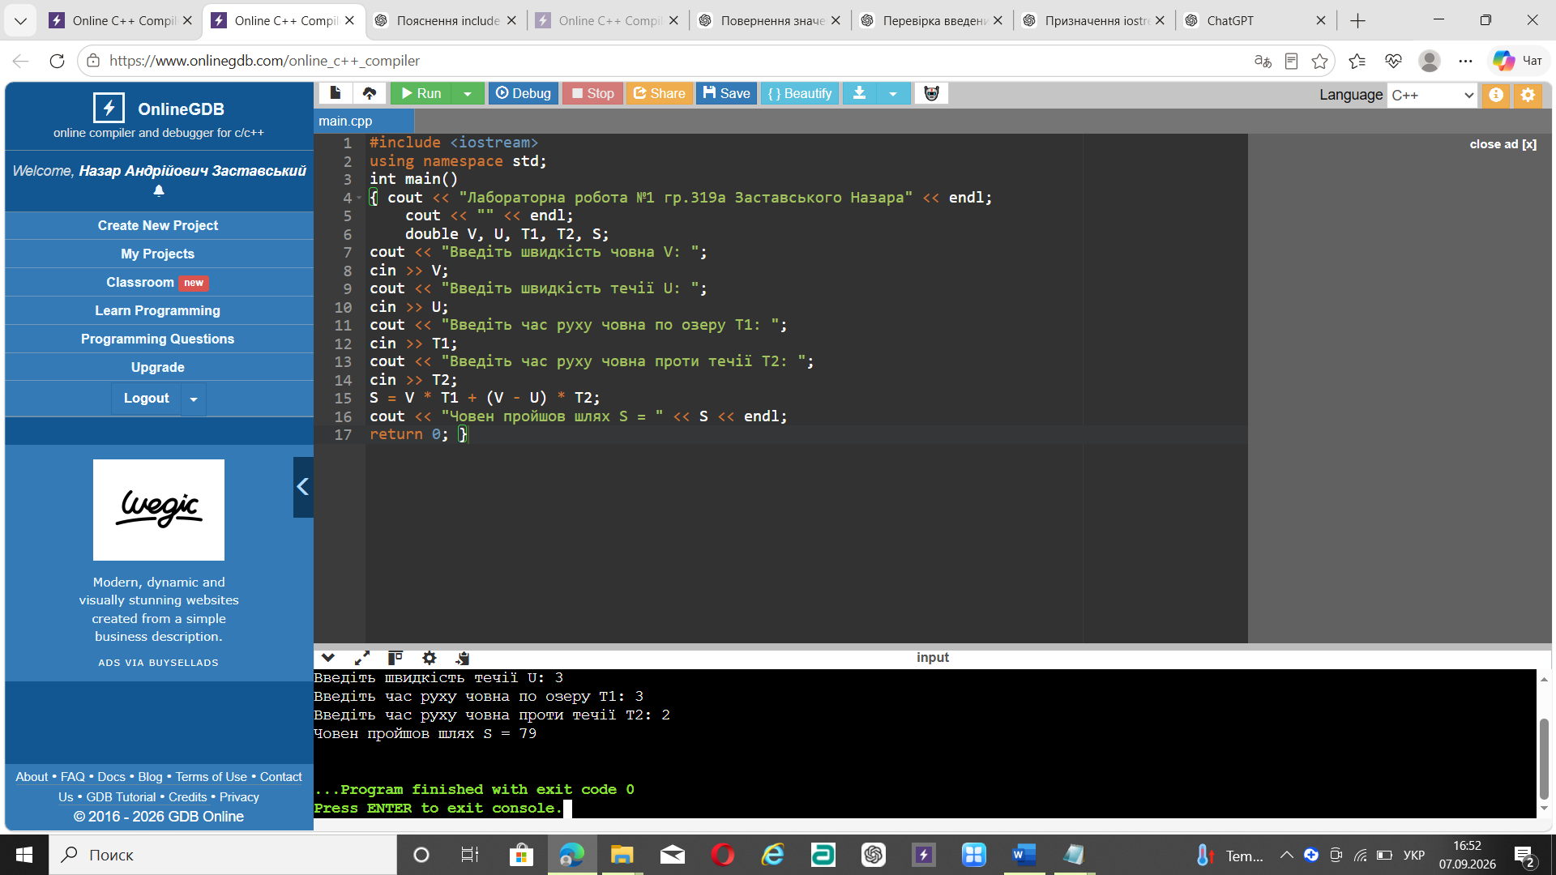

Екран роботи програми

Діалог з ШІ для самоаналізу

Вітаю! Як викладач, з радістю перевірю ваші знання за поданим кодом лабораторної роботи №1. Дайте відповіді на наступні питання:
Тестові питання (оберіть один правильний варіант)
- Що станеться, якщо з коду вилучити рядок using namespace std;?
  - А) Програма не скомпілюється, оскільки компілятор не розпізнає cout, cin та endl без префіксу std::.
  - Б) Програма скомпілюється і працюватиме без змін.
  - В) Потоки введення-виведення змінять свій тип даних на float.
  - Г) Програма видасть помилку під час виконання (Runtime Error).
- Який тип даних використовується для змінних V, U, T1, T2, S і скільки пам'яті зазвичай займає змінна цього типу в 64-бітній системі?
  - А) int, 4 байти.
  - Б) double, 8 байт.
  - В) float, 4 байти.
  - Г) char, 1 байт.
- Що робить керуючий маніпулятор endl у рядках виведення?
  - А) Створює нову змінну та очищує пам'ять.
  - Б) Завершує виконання функції main().
  - В) Переводить курсор на новий рядок та очищує буфер виводу (flush).
  - Г) Перетворює текстовий рядок у числовий формат.
- За якою формулою у вашому коді обчислюється шлях S у випадку руху проти течії?
  - А) (V + U) * T2
  - Б) V * T2
  - В) (V - U) * T2
  - Г) U * T2
- Що повертає значення return 0 у 17-му рядку програми?
  - А) Помилку виконання функції main.
  - Б) Значення змінної S користувачу.
  - В) Сигнал операційній системі про успішне завершення роботи програми.
  - Г) Кількість введених змінних через cin.
Відкриті питання (надайте розгорнуту відповідь)
- Поясніть призначення директиви препроцесора #include <iostream>. Які саме об'єкти з цього заголовочного файлу ви використовуєте у своїй програмі?
- Що відбудеться під час виконання програми, якщо користувач введе літери або текст замість числового значення для швидкості V?
- Чому для обчислення часу та швидкості ви обрали тип даних double, а не int? Які обмеження виникають при використанні цілочисельних типів у таких задачах?
- Проаналізуйте рядок 15: S = V * T1 + (V - U) * T2;. У якому порядку компілятор виконуватиме арифметичні операції в цьому виразі?
- Як зміниться логіка та код програми, якщо додатково потрібно буде врахувати час руху човна за течією річки (T3​)? Запишіть оновлену математичну формулу та відповідний рядок коду.
1. Підключає стандартну бібліотеку C++ для введення та виведення даних. В моїй програмі є cin , cout , endl .
2. Буде помилка введення даних.
3. Тому що людина зможе вводити як цілі, так і дробові значення.
4. Спочатку дія в дужках, потім дві дії множення, а останнім буде додавання 5. S = V * T1 + (V - U) * T2 + (V+ U) * T2
Чудово! Ваші відповіді на тестові питання повністю правильні (1-А, 2-Б, 3-В, 4-В, 5-В).
Проаналізуємо ваші відповіді на відкриті питання:
- Питання 1: Відмінно. Ви чітко вказали призначення #include <iostream> та правильно назвали всі об'єкти (cin, cout, endl).
- Питання 2: Вірно. Потік cin перейде в стан помилки (fail state), введення зупиниться, а у змінні запишуться некоректні дані (або 0).
- Питання 3: Абсолютно правильно. Дійсні типи дозволяють працювати з дробовими числами, що критично для фізичних величин.
- Питання 4: Точно. Пріоритет операцій визначено вірно: дужки/ множення (зліва направо) / додавання.
- Питання 5: Майже ідеально, але є невелика описка в деталях.
У вашій формулі для руху за течією ви використали зміну T2 замість нової змінної T3:
  - Ваш варіант: S = V * T1 + (V - U) * T2 + (V + U) * T2;
  - Правильний варіант: S = V * T1 + (V - U) * T2 + (V + U) * T3;
Захист пройдено успішно! Робота зарахована.
Зрозуміло, в останньому завданні я зробив технічну помилку, так?
Так, саме так! З точки зору математичної логіки ви все зрозуміли абсолютно правильно - додали формулу руху за течією (V + U) *T.
Ви просто випадково використали вже наявну змінну T2 (час проти течії) замість нової T3 (час за течією). Тобто це була суто механічна описка під час набору тексту, а не помилка в розумінні теми.
Оцінка відповідей студента
- Повнота: 9/10. Відповіді містять усі необхідні ключові тези для кожної частини завдання (тести + відкриті питання).
- Правильність: 9.5/10. Усі 5 тестових питань розв'язано бездоганно. З 5 відкритих питань 4 виконано повністю правильно, у 5-му допущено дрібну технічну описку в імені змінної (T2 замість T3).
- Час відповіді: ~18 годин між виставленням питань та наданням відповідей. Це стандартний часовий інтервал для самостійного виконання домашньої роботи/захисту.
- Ймовірність використання ШІ: Низька (менше 10%).
  - Аргументація: Стиль написання живий, лаконічний та типовий для людини ("1-а, 2-б...", скорочені речення, пропущені розділові знаки, технічна описка у змінній). ШІ зазвичай генерує більш розлогі, граматично ідеальні та структуровані відповіді.
Загальна оцінка роботи
Підсумковий бал: 9.5 / 10
(Оскільки ймовірність використання ШІ є низькою, штрафні 50% не застосовуються).
Що не вистачило для максимального балу?
Для отримання максимального балу 10/10 не вистачило лише 0,5 бала, і ось детальні причини:
- Технічна описка в 5-му питанні (-0,3 бала): Ви правильно побудували математичну модель для руху за течією (V + U), але при записі формули повторно використали змінну T2 (час проти течії) замість нової T3 (час за течією):
  - Ваш варіант: S = V * T1 + (V - U) * T2 + (V + U) * T2;
  - Як мало бути: S = V * T1 + (V - U) * T2 + (V + U) * T3;
- Лаконічність у 2-му відкритому питанні (-0,2 бала): Відповідь "Буде помилка введення даних" є правильною по суті, але як для захисту роботи — дещо коротка. Більш вичерпна відповідь мала б пояснити механіку: потік cin входить у стан помилки (failbit), подальше введення блокується, а змінна V отримає значення 0 (або збереже сміття з пам'яті, залежно від стандарту).
Усе інше ви відповіли ідеально! 9,5 з 10 — це відмінний результат.

ВИСНОВКИ

Було вивчено основні засоби введення та виведення даних у C++. Закріплено на практиці використання cin, cout та endl під час написання програм. Отримано навички роботи з введенням даних та виведенням результатів у консоль.

